**Nemezink – różnorodne style tatuażu w sercu Krakowa**

**Kraków, miasto pełne artystycznej duszy, staje się coraz bardziej rozpoznawalne na mapie sztuki tatuażu. Studio Nemezink, jedno z najbardziej cenionych miejsc w mieście, to przestrzeń, w której utalentowani artyści tatuażu łączą pasję, kreatywność i precyzję, tworząc niepowtarzalne dzieła na skórze swoich klientów.**

**Artyści tatuażu w Krakowie – Nemezink jako centrum sztuki tatuażu**

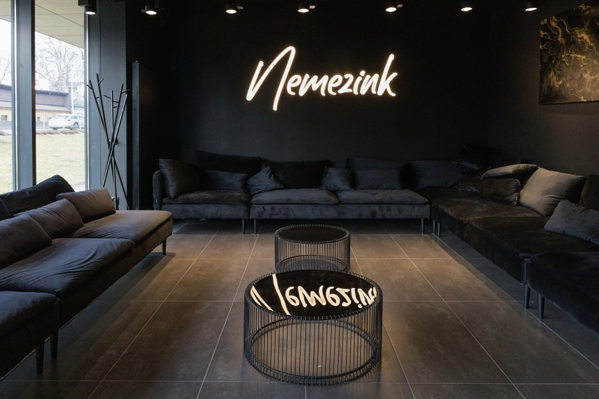

Kraków to miasto o bogatej tradycji artystycznej, a w jego sercu rozwija się również sztuka tatuażu. Studio Nemezink, uznawane za jedno z wiodących miejsc na mapie krakowskiej sceny tatuażu, jest domem dla utalentowanych artystów, którzy z pasją tworzą unikalne projekty na ciałach swoich klientów.

**Różnorodność stylów i indywidualne podejście**

**Artyści tatuażu w Krakowie**, pracujący w Nemezink, wyróżniają się różnorodnym stylem i indywidualnym podejściem do każdego klienta. Od precyzyjnych, minimalistycznych projektów po wielkoformatowe, skomplikowane kompozycje, każdy tatuaż powstaje w oparciu o wnikliwą konsultację, zapewniając, że finalny efekt spełni oczekiwania.

**Specjalizacja i profesjonalizm**

W Nemezink znajdziesz artystów specjalizujących się w różnych technikach, takich jak realizm, geometria, dotwork, czy tatuaże w stylu tradycyjnym. Każdy projekt jest nie tylko estetyczny, ale także trwały i wykonany z najwyższą dbałością o detale oraz higienę.

**Kraków na mapie sztuki tatuażu**

Kraków staje się coraz ważniejszym punktem na mapie europejskiej sztuki tatuażu, a **artyści tatuażu w Nemezink** są tego dowodem. Pracując na materiałach najwyższej jakości, z poszanowaniem zasad bezpieczeństwa, tworzą dzieła, które są nie tylko modą, ale formą wyrażania siebie.

**Zapraszamy do Nemezink**

Zapraszamy do Nemezink, gdzie sztuka spotyka się z pasją, a tatuaż staje się niezapomnianą przygodą. Sprawdź więcej szczegółów pod adresem: <https://nemezink.pl/tattoo>